Домашнее задание №5
«Расчет размерных цепей»

- По заданным номинальным размерам составляющих звеньев и предельным отклонениям замыкающего звена определить допуски и предельные отклонения составляющих звеньев заданной размерной цепи (по указанию преподавателя расчеты выполнить с учетом компенсационных прокладок Aк≠0 или без учета компенсационных прокладок) – прямая задача.
Задачу решить двумя методами:
- методом максимума-минимума
- теоретико-вероятностным методом
В обоих случаях использовать способ равных допусков и способ одного квалитета точности.
Привести расчетные значения допусков к стандартным ЕСДП.

- Провести проверочный расчет размерной цепи для каждого метода и способа – обратная задача. (по полученным допускам и предельным размерам составляющих звеньев размерной цепи определить допуск и размеры замыкающего звена).

- Полученные результаты свести в таблицу и нанести на схему. Проанализировать полученные результаты и сделать выводы. В отчет включается рисунок и схема размерной цепи в соответствии с номером варианта (рисунок выполнять карандашом).

Справочные таблицы для расчетов.

Таблица 1. Значение единиц допуска.
Интервал размера | До 3 | Св 3  До 6 | Св 6  До 10 | Св 10  До 18 | Св 18  До 30 | Св 30  До 50 | Св 50  До 80 | Св 80  До 120
Единица допуска | 0.55 | 0.73 | 0.90 | 1.08 | 1.31 | 1.57 | 1.88 | 2.17

Таблица 2. Число единиц допуска.
Квалитет  точности | 5 | 6 | 7 | 8 | 9 | 10 | 11 | 12 | 13 | 14
Число единиц допуска | 7 | 10 | 16 | 25 | 40 | 64 | 100 | 160 | 250 | 400

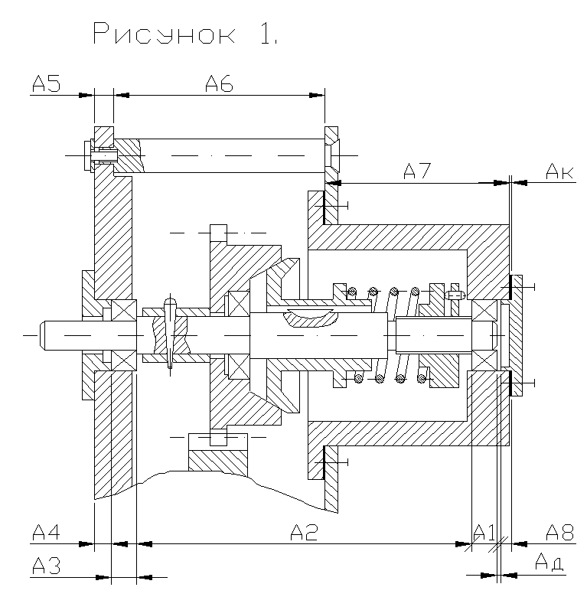
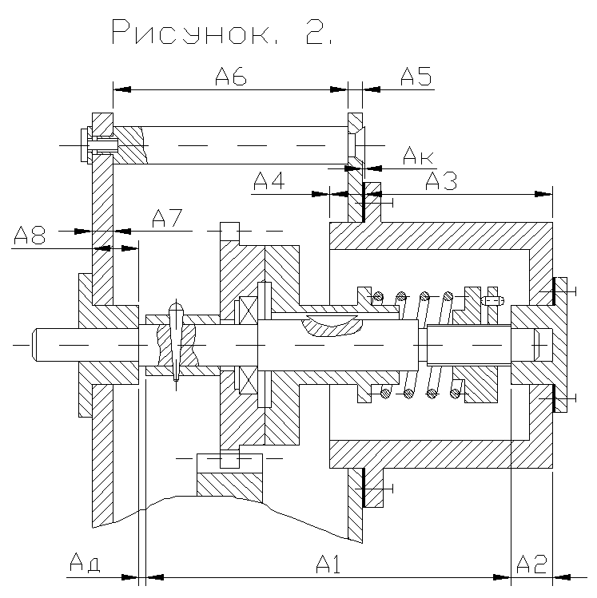
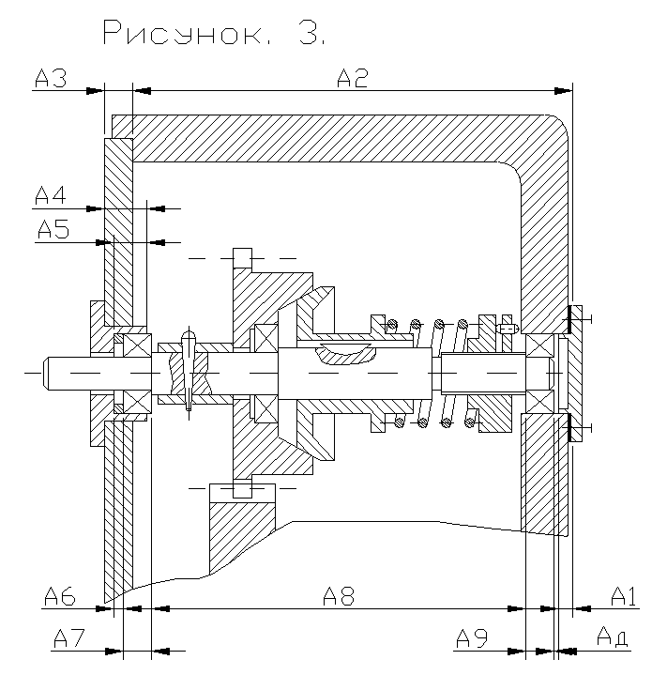
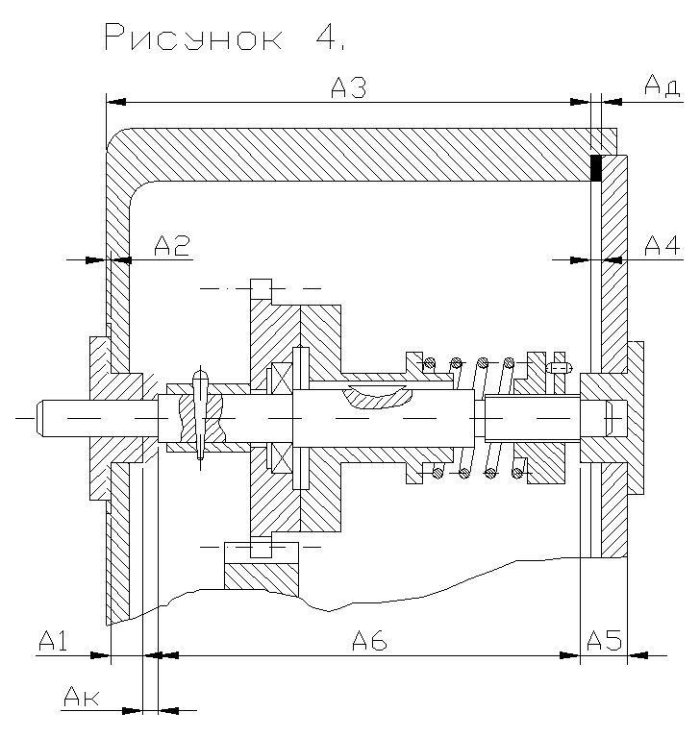

Рис. 1 | Звенья размерной цепи
Вариант | A1 | A2 | A3 | A4 | A5 | A6 | A7 | A8 | Aд
1 | 5_{-0,12} | 57 | 5_{-0,12} | 2,5 | 2 | 15 | 55 | 2,5 | 0,2…0,3
2 | 5_{-0,12} | 42 | 5_{-0,12} | 3 | 3 | 20 | 35 | 3 | 0,3…0,4
3 | 6_{-0,12} | 40 | 6_{-0,12} | 3,5 | 4 | 35 | 20 | 3,5 | 0,2…0,4
4 | 7_{-0,12} | 55 | 7_{-0,12} | 4 | 6,5 | 55 | 15,5 | 4 | 0,25…0,4
5 | 5_{-0,12} | 65 | 5_{-0,12} | 3 | 3 | 18 | 60 | 3 | 0,2…0,3
6 | 6_{-0,12} | 46 | 6_{-0,12} | 4 | 4 | 22 | 40 | 4 | 0,25…0,35
7 | 7_{-0,12} | 51 | 7_{-0,12} | 5 | 5 | 40 | 30 | 5 | 0,3…0,4
8 | 8_{-0,12} | 58 | 8_{-0,12} | 6,5 | 6,5 | 60 | 20,5 | 6,5 | 0,2…0,4

Рис. 2 | Звенья размерной цепи
Вариант | A1 | A2 | A3 | A4 | A5 | A6 | A7 | A8 | Aд
1 | 65 | 4 | 55 | 3,5 | 3 | 15 | 3 | 3,5 | 0,2…0,3
2 | 49 | 5 | 35 | 4,5 | 4 | 20 | 4 | 4,5 | 0,3…0,4
3 | 48 | 6 | 20 | 5,5 | 5 | 35 | 5 | 5,5 | 0,2…0,4
4 | 63 | 7 | 15 | 6,5 | 6,5 | 55 | 6,5 | 6,5 | 0,25…0,4
5 | 73 | 4 | 60 | 4,5 | 4 | 18 | 4 | 4,5 | 0,2…0,3
6 | 56 | 5 | 40 | 5,5 | 5 | 22 | 5 | 5,5 | 0,25…0,35
7 | 64 | 6 | 30 | 6,5 | 6,5 | 40 | 6,5 | 6,5 | 0,3…0,4
8 | 68 | 7 | 20 | 7,5 | 7 | 60 | 3 | 7,5 | 0,2…0,4

Рис. 3 |  |  | Звенья размерной цепи
Вариант | A1 | Aд | A2 | A3 | A4 | A5 | A6 | A7=A9 | A8
1 | 2 | 0,2…0,3 | 50 | 3 | 7 | 6 | 2 | 5_{-0,12} | 38
2 | 3 | 0,3…0,4 | 60 | 4 | 8 | 7 | 3 | 5_{-0,12} | 47
3 | 4 | 0,2…0,4 | 45 | 5 | 10 | 9 | 4 | 6_{-0,12} | 50
4 | 5 | 0,25…0,4 | 63 | 7 | 12 | 11 | 5 | 7_{-0,12} | 45
5 | 3,5 | 0,2…0,3 | 56 | 4 | 6 | 8 | 2,5 | 5_{-0,12} | 46
6 | 4,5 | 0,25…0,35 | 65 | 5 | 7 | 9 | 3,5 | 5_{-0,12} | 54
7 | 5,5 | 0,3…0,4 | 84 | 6 | 10 | 11 | 4,5 | 6_{-0,12} | 69
8 | 6.5 | 0,2…0,4 | 90 | 7 | 12 | 13 | 5,5 | 7_{-0,12} | 72

Рис. 4 | Звенья размерной цепи
Вариант | A1 | A2 | A3 | A4 | A5 | A6 | Aд
1 | 3,5 | 2 | 50 | 3 | 3,5 | 44 | 0,2…0,35
2 | 4,5 | 2 | 60 | 4 | 4,5 | 59 | 0,2…0,4
3 | 5,5 | 3 | 75 | 5 | 5,5 | 66 | 0,2…0,45
4 | 7,5 | 4 | 83 | 7 | 7,5 | 71 | 0,25…0,45
5 | 4,5 | 2 | 76 | 4 | 4,5 | 69 | 0,15…0,35
6 | 5,5 | 2 | 65 | 5 | 5,5 | 57 | 0,25…0,45
7 | 6,5 | 3 | 64 | 6 | 6,5 | 64 | 0,2…0,4
8 | 8,5 | 4 | 92 | 8 | 8,5 | 69 | 0,3…0,5

